**TP Economía de Experiencia:**

1. **Qué 3 elementos hacen resurgir con fuerza la idea de una economía de experiencia?**

Los tres elementos que hacen resurgir con fuerza la idea de una economía de experiencia son:

* La creciente intensidad de la competencia: que promueve la lucha por la diferenciación.
* La prosperidad: el hombre busca más celebraciones, menos rutina, más sorpresas.
* El poder de la tecnología: que actúa como facilitador.

1. **Defina y caracterice una experiencia. Diferencias con Producto y Servicio.**

Las experiencias son memorables, generan sensaciones personales, emociones físicas, intelectuales, irrepetibles, e incluso espirituales. Cada experiencia es distinta.

Los servicios customizados a pedido del cliente, aportan mucho más valor que los productos, por eso a los productos comenzaron a agregarle servicios y a enfocarse más en estos servicios que en el producto en sí.

1. **Explique y grafique las dimensiones y campos de la experiencia**

Los campos de la experiencia son:

* El entretenimiento: es la experiencia que pasivamente absorbe lo que ocurre a través de sus sentidos
* La educación
* El escape
* La estética: el individuo se sumerge pero no participa

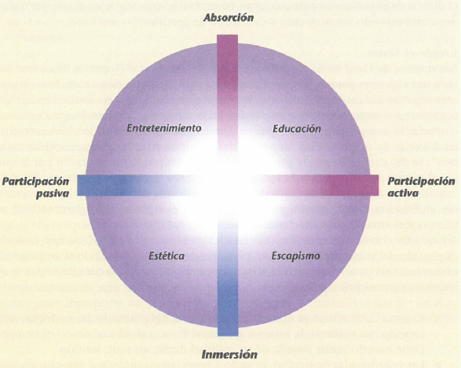

1. **Describa “impresiones” y sus distintas dimensiones.**

Las impresiones son los recuerdos que el cliente se lleva de la experiencia. Por lo general asociados a ciertas dimensiones:

* El tiempo
* El espacio
* La tecnología
* La autenticidad
* La sofisticación
* La escala.

Para generar impresiones hay q incorporar aquellas señales claves q confirmen la naturaleza de la experiencia deseada. Son las responsables de construir el tema en la imaginación del cliente.

1. **De 3 ejemplos distintos (reales si conoce, o invente) de experiencias con estimulación de los sentidos.**

* Parque de la Costa
* Temaiken
* Cine 3D

1. **Qué es la personalización masiva? Explique la progresión del valor.**

La personalización masiva permite atender a los clientes de una forma única, combinando los imperativos vigentes de bajo costo e individualización q imponen los actuales mercados.

Consiste en ofrecerles a diferentes clientes lo que cada uno de estos quiere.

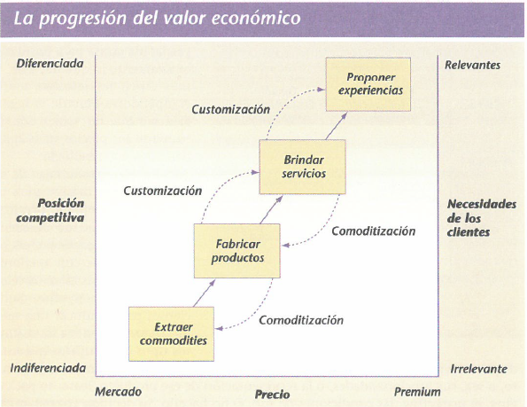

1. **Cuáles son las ventajas para la empresa de la personalización masiva?**

Las ventajas de la personalización masiva son:

* Mejores precios
* Menos necesidad de descuentos
* Mayores ingresos por cliente
* Más clientes con menores costos de adquisición
* Niveles de retención más altos

1. **Describa los 4 tipos de personalización masiva.**

* Personalización colaborativa o la experiencia exploratoria
* Personalización adaptativa o al experiencia real
* Personalización cosmética o la experiencia gratificante
* Personalización transparente o la experiencia elusiva.

1. **Qué aporta el ciberespacio al tema “sacrificio del cliente”?**

El ciberespacio es un medio excelente para evaluar el nivel de sacrificio, ya que provee de herramientas como el email, el marketing uno a uno, sentar las bases de una relación de aprendizaje que crece, se profundiza y torna más inteligente con el tiempo.